GaiaOps ESG
Testes automatizados com BDD e testes de API
Cucumber (Gherkin) · REST Assured · JSON Schema · GitHub Actions

FIAP · Fase Testes Automatizados

Integrante | RM
João Victor Semente Dias | RM562065

Repositório: https://github.com/JotaDiasDevs/gaiaops-esg-testes
02/11/2026

Sumário
1. Objetivo e contexto ESG
2. Estratégia de testes
3. Cenários BDD em Gherkin
4. Testes de API: status, corpo JSON e contrato
5. Configuração
6. Como executar os testes
7. Evidências da execução local
8. Evidências da execução no GitHub Actions
9. Bug encontrado e desafios
10. Tecnologias e atendimento aos requisitos

1. Objetivo e contexto ESG
O GaiaOps ESG é a API de gestão ESG do município fictício de Vila Nova do Horizonte, desenvolvida em Java 21 + Spring Boot 3.5 + MongoDB nas atividades anteriores. Nesta fase, a API recebeu uma suíte de testes automatizados que valida suas funcionalidades críticas e, com elas, a contribuição da aplicação para cada pilar ESG.
Exemplo do enunciado | Como aparece no GaiaOps | Onde é testado
Eficiência energética e sustentabilidade | Medições de energia e água, alertas de perdas na rede; contrato do painel ESG | 02_ambiental_alertas_sensores.feature, MedicaoApiIT, IndicadorApiIT
Gestão de resíduos e reciclagem | Coleta seletiva, destinação e taxa de desvio de aterro (83.702 kg, 49% desviados) | 03_ambiental_gestao_residuos.feature, ResiduoApiIT
Inclusão e diversidade | Programas sociais, recurso de acessibilidade para pessoa com deficiência, beneficiários sem dados pessoais (LGPD) | 04_social_inclusao_programas.feature, ProgramaSocialApiIT, contrato programa-social
Governança e compliance ambiental | Integridade do cadastro, licenças vencidas, rastreabilidade da versão implantada | 01_governanca_cadastro_equipamentos.feature, 05_governanca_conformidade.feature

2. Estratégia de testes
Camada | Ferramentas | O que valida | Quantidade
Cenários BDD | Cucumber 7, Gherkin em português, REST Assured | Comportamento de negócio ponta a ponta: caminhos felizes e de falha | 23 cenários (9 negativos)
Testes de API | REST Assured, JSON Schema Validator | Todas as rotas: status code, corpo JSON e contrato | 46 testes
Testes unitários | JUnit 5, Mockito, MockMvc | Regras de alerta e camada web isoladas | 17 testes

2.1 Arquitetura da execução
Figura 1 - Cenários BDD e testes de API usam a aplicação completa e um banco real
Cenários Gherkin (.feature) Testes de API (classes ...ApiIT)
| |
step definitions (Java) |
+---------------+--------------------+
| HTTP real (REST Assured)
v
API GaiaOps ESG (Spring Boot, porta aleatória)
|
v
MongoDB real: container mongo:7.0 (Testcontainers)
ou MongoDB local (TEST_MONGODB_URI)

- Comunicação real entre os serviços. A API sobe completa num servidor HTTP em porta aleatória, e todas as chamadas passam pela rede, pelo Spring MVC, pela serialização JSON e pelo MongoDB. Não há mocks entre a API e o banco.
- Um contexto para tudo. Cenários BDD e testes de API herdam da mesma classe (BaseIntegracao). O Spring reaproveita uma única aplicação e um único banco durante toda a execução.
- Dados isolados. Antes de cada cenário e de cada teste, a base volta aos 100 documentos da carga inicial. Nenhum teste depende da ordem nem do que outro gravou.
- Tempo controlado. O relógio da aplicação é substituído por um relógio de teste (01/10/2026). Regras como "licença vencida há 16 dias" têm resultado estável em qualquer data, e um cenário pode ajustar a data ("Dado que a data de referência é 01/09/2027").

3. Cenários BDD em Gherkin
Os cenários foram escritos em Gherkin, em português (# language: pt), do ponto de vista de quem usa a plataforma: gestor de governança, vigilância ambiental, coordenação da coleta seletiva, assistência social e auditoria. Cada funcionalidade combina caminhos felizes (@positivo) e caminhos de falha (@negativo), e as tags também indicam o pilar ESG (@ambiental, @social, @governanca).
São 5 funcionalidades e 20 cenários escritos. Na execução, os Esquemas do Cenário se expandem em um cenário por linha de exemplos, totalizando 23 cenários executados.

3.1 Cadastro íntegro dos equipamentos públicos
Tipo | Cenário
positivo | Cadastrar uma nova escola municipal
negativo | Recusar cadastro que fere as regras de integridade (<motivo>) (Esquema do Cenário)
negativo | Impedir dois equipamentos com o mesmo código
positivo | Desativar um equipamento preserva o histórico

Listagem - src/test/resources/features/01_governanca_cadastro_equipamentos.feature
# language: pt
@governanca @equipamentos
Funcionalidade: Cadastro íntegro dos equipamentos públicos
Como gestor de governança da prefeitura de Vila Nova do Horizonte
Quero que o cadastro de equipamentos públicos só aceite dados válidos
Para que todos os indicadores ESG da cidade sejam calculados sobre dados confiáveis

Contexto:
Dado que a base ESG do município está carregada com 12 equipamentos

@positivo
Cenário: Cadastrar uma nova escola municipal
Quando o gestor cadastra o equipamento:
| codigo | EQP-ESC-002 |
| nome | EMEF Jardim das Flores |
| tipo | escola |
| distrito | Morro Alto |
| populacao_atendida | 640 |
Então a API responde com o status 201
E a resposta segue o contrato "equipamento"
E o equipamento "EQP-ESC-002" pode ser consultado e está ativo
E o painel ESG conta 13 equipamentos ativos de 13

@negativo
Esquema do Cenário: Recusar cadastro que fere as regras de integridade (<motivo>)
Quando o gestor cadastra o equipamento com código "<codigo>", nome "<nome>" e tipo "<tipo>"
Então a API responde com o status 400
E a resposta segue o contrato "problema-validacao"
E a resposta aponta erro no campo "<campo>"
E o painel ESG conta 12 equipamentos ativos de 12

Exemplos:
| motivo | codigo | nome | tipo | campo |
| código fora do padrão | escola-2 | EMEF Nova | escola | codigo |
| tipo inexistente | EQP-SHP-001 | Shopping | shopping | tipo |
| nome curto demais | EQP-ESC-003 | AB | escola | nome |

@negativo
Cenário: Impedir dois equipamentos com o mesmo código
Quando o gestor cadastra o equipamento com código "EQP-ESC-001", nome "Outra escola" e tipo "escola"
Então a API responde com o status 409
E a resposta segue o contrato "problema"
E a mensagem de erro contém "EQP-ESC-001"

@positivo @rastreabilidade
Cenário: Desativar um equipamento preserva o histórico
Quando o gestor desativa o equipamento "EQP-ILU-001"
Então a API responde com o status 204
E o equipamento "EQP-ILU-001" continua registrado, porém inativo
E o painel ESG conta 11 equipamentos ativos de 12

3.2 Alertas automáticos da telemetria urbana
Tipo | Cenário
positivo | Classificar o alerta de qualidade do ar pelo IQAr (<situacao>) (Esquema do Cenário)
positivo | Leitura dentro dos limites é registrada sem alerta
positivo | Córrego acima da cota de alerta dispara alerta crítico e entra no painel
negativo | Equipamento desativado não recebe leituras
negativo | Leitura de sensor de equipamento inexistente é recusada

Listagem - src/test/resources/features/02_ambiental_alertas_sensores.feature
# language: pt
@ambiental @medicoes
Funcionalidade: Alertas automáticos da telemetria urbana
Como equipe de vigilância ambiental do município
Quero que leituras fora dos limites legais gerem alertas automaticamente
Para agir rápido em situações que afetam a saúde da população

Contexto:
Dado que a base ESG do município está carregada com 12 equipamentos

@positivo
Esquema do Cenário: Classificar o alerta de qualidade do ar pelo IQAr (<situacao>)
Quando o sensor do equipamento "EQP-PRA-002" envia uma leitura de qualidade do ar com IQAr <iqar>
Então a API responde com o status 201
E a resposta segue o contrato "medicao"
E a leitura gera um alerta de nível "<nivel>"

Exemplos:
| situacao | iqar | nivel |
| ar ruim | 151 | critico |
| ar moderado | 95 | medio |

@positivo
Cenário: Leitura dentro dos limites é registrada sem alerta
Quando o sensor do equipamento "EQP-PRA-002" envia uma leitura de qualidade do ar com IQAr 60
Então a API responde com o status 201
E a resposta segue o contrato "medicao"
E a leitura é registrada sem alerta

@positivo
Cenário: Córrego acima da cota de alerta dispara alerta crítico e entra no painel
Quando o sensor do equipamento "EQP-PRA-001" envia uma leitura de "hidrologia" com:
| bloco | campo | valor |
| leitura | nivel_cm | 251 |
| referencia | nivel_atencao_cm | 180 |
| referencia | nivel_alerta_cm | 240 |
Então a API responde com o status 201
E a leitura gera um alerta de nível "critico"
E o alerta aparece entre os alertas abertos de nível "critico"
E o painel ESG passa a ter 7 alertas abertos

@negativo
Cenário: Equipamento desativado não recebe leituras
Dado que o equipamento "EQP-TER-001" foi desativado
Quando o sensor do equipamento "EQP-TER-001" envia uma leitura de "ruido" com:
| bloco | campo | valor |
| leitura | laeq_db | 60 |
Então a API responde com o status 422
E a resposta segue o contrato "problema"
E a mensagem de erro contém "desativado"

@negativo
Cenário: Leitura de sensor de equipamento inexistente é recusada
Quando o sensor do equipamento "EQP-XYZ-999" envia uma leitura de qualidade do ar com IQAr 80
Então a API responde com o status 404
E a resposta segue o contrato "problema"
E o painel ESG passa a ter 6 alertas abertos

3.3 Gestão de resíduos e reciclagem
Tipo | Cenário
positivo | Painel ESG calcula a taxa de desvio de aterro
positivo | Resumo por categoria mostra para onde vai cada resíduo
negativo | Consulta de categoria sem coletas não inventa dados

Listagem - src/test/resources/features/03_ambiental_gestao_residuos.feature
# language: pt
@ambiental @residuos
Funcionalidade: Gestão de resíduos e reciclagem
Como coordenador da coleta seletiva
Quero acompanhar quanto dos resíduos coletados deixa de ir para o aterro
Para cumprir a Política Nacional de Resíduos Sólidos e valorizar as cooperativas

@positivo
Cenário: Painel ESG calcula a taxa de desvio de aterro
Quando consulto o painel ESG do município
Então a API responde com o status 200
E a resposta segue o contrato "painel-esg"
E o total de resíduos coletados é de 83702 kg
E a taxa de desvio de aterro é de 49,0%

@positivo
Cenário: Resumo por categoria mostra para onde vai cada resíduo
Quando consulto o resumo de resíduos por categoria
Então a API responde com o status 200
E a resposta segue o contrato "residuos-resumo"
E a categoria "rejeito" com destinação "aterro_sanitario" soma 42200 kg
E a categoria "organico" com destinação "compostagem" soma 6712 kg

@negativo
Cenário: Consulta de categoria sem coletas não inventa dados
Quando consulto as coletas da categoria "radioativo"
Então a API responde com o status 200
E a resposta segue o contrato "residuos"
E nenhuma coleta é retornada

3.4 Inclusão, diversidade e privacidade nos programas sociais
Tipo | Cenário
positivo | Programa de qualificação garante recurso de acessibilidade a beneficiário com deficiência
positivo | Nenhum programa expõe dados pessoais dos beneficiários
positivo | Painel social consolida beneficiários e execução orçamentária
negativo | Consulta de programa inexistente

Listagem - src/test/resources/features/04_social_inclusao_programas.feature
# language: pt
@social @programas
Funcionalidade: Inclusão, diversidade e privacidade nos programas sociais
Como gestora da Secretaria de Assistência Social
Quero acompanhar os programas e seus beneficiários sem expor dados pessoais
Para promover inclusão respeitando a LGPD

@positivo @inclusao
Cenário: Programa de qualificação garante recurso de acessibilidade a beneficiário com deficiência
Quando consulto o programa social "PRG-TR-001"
Então a API responde com o status 200
E a resposta segue o contrato "programa-social"
E o programa atende um beneficiário com deficiência com o recurso "interprete de libras"

@positivo @lgpd
Cenário: Nenhum programa expõe dados pessoais dos beneficiários
Quando consulto todos os programas sociais
Então a API responde com o status 200
E a resposta segue o contrato "programas-sociais"
E nenhum beneficiário expõe os campos "nome, cpf, rg, email, telefone"
E todo beneficiário é identificado apenas por protocolo

@positivo
Cenário: Painel social consolida beneficiários e execução orçamentária
Quando consulto o painel ESG do município
Então o painel social soma 25 beneficiários em 11 programas ativos
E a execução orçamentária dos programas é de 58,5%

@negativo
Cenário: Consulta de programa inexistente
Quando consulto o programa social "PRG-XX-999"
Então a API responde com o status 404
E a resposta segue o contrato "problema"
E a mensagem de erro contém "PRG-XX-999"

3.5 Conformidade regulatória e rastreabilidade
Tipo | Cenário
positivo | Licença vencida é sinalizada mesmo com a situação desatualizada no cadastro
positivo | Licença de operação entra no radar de renovação perto do vencimento
positivo | Versão implantada é rastreável
negativo | Prazo negativo não esconde licenças já vencidas

Listagem - src/test/resources/features/05_governanca_conformidade.feature
# language: pt
@governanca @conformidade
Funcionalidade: Conformidade regulatória e rastreabilidade
Como auditor de compliance ambiental
Quero que licenças vencidas sejam sinalizadas e que cada versão implantada seja rastreável
Para que a prefeitura não opere equipamentos fora da lei e saiba o que está em produção

@positivo
Cenário: Licença vencida é sinalizada mesmo com a situação desatualizada no cadastro
Dado que a data de referência é 01/10/2026
Quando consulto as licenças que vencem nos próximos 180 dias
Então a API responde com o status 200
E a resposta segue o contrato "licencas-vencimento"
E a licença "LP-11.204/2025" aparece como vencida há 16 dias
E a licença "LO-45.678/2023" não aparece na lista

@positivo
Cenário: Licença de operação entra no radar de renovação perto do vencimento
Dado que a data de referência é 01/09/2027
Quando consulto as licenças que vencem nos próximos 180 dias
Então a API responde com o status 200
E a licença "LO-45.678/2023" aparece a vencer em 90 dias

@positivo @rastreabilidade
Cenário: Versão implantada é rastreável
Quando consulto as informações da versão implantada
Então a API responde com o status 200
E a resposta segue o contrato "info"
E a resposta identifica a aplicação "GaiaOps ESG" na versão "1.0.0"

@negativo
Cenário: Prazo negativo não esconde licenças já vencidas
Dado que a data de referência é 01/10/2026
Quando consulto as licenças que vencem nos próximos -30 dias
Então a API responde com o status 200
E a licença "LP-11.204/2025" aparece como vencida há 16 dias

3.6 Como as frases viram código (step definitions)
Cada frase do Gherkin corresponde a um método Java anotado. O "Quando" faz a chamada HTTP real e guarda a resposta no contexto do cenário; os "Então" verificam essa resposta. Trecho de MedicaoSteps.java:
Listagem - step definitions de medições
@Quando("o sensor do equipamento {string} envia uma leitura de qualidade do ar com IQAr {int}")
public void oSensorEnviaLeituraDeQualidadeDoAr(String equipamento, int iqar) {
enviar(equipamento, "qualidade_ar", Map.of("indice_iqar", iqar), null);
}

@Quando("o sensor do equipamento {string} envia uma leitura de {string} com:")
public void oSensorEnviaLeitura(String equipamento, String tipo, List<Map<String, String>> linhas) {
Map<String, Object> leitura = new LinkedHashMap<>();
Map<String, Object> referencia = new LinkedHashMap<>();
for (Map<String, String> linha : linhas) {
Map<String, Object> bloco = "referencia".equals(linha.get("bloco")) ? referencia : leitura;
bloco.put(linha.get("campo"), Double.valueOf(linha.get("valor")));
}
enviar(equipamento, tipo, leitura, referencia.isEmpty() ? null : referencia);
}

@Entao("a leitura gera um alerta de nível {string}")
public void aLeituraGeraUmAlertaDeNivel(String nivel) {
contexto.validar()
.body("alerta.nivel", equalTo(nivel))
.body("alerta.reconhecido", equalTo(false));
}

4. Testes de API: status, corpo JSON e contrato
Os testes de API ficam nas classes terminadas em ApiIT (uma por recurso). Cada teste faz uma chamada HTTP real e verifica o status code, o corpo JSON (valores, quantidades, ordenação e efeitos de uma gravação nas consultas seguintes) e o contrato JSON Schema da resposta.
Rota | Métodos | Status testados | Contratos
/api/equipamentos | GET (filtros, limite), POST | 200, 201, 400, 409, 422 | equipamentos, equipamento, problema, problema-validacao
/api/equipamentos/{codigo} | GET, PUT, DELETE | 200, 204, 400, 404 | equipamento, problema, problema-validacao
/api/medicoes | GET (filtros, limite), POST | 200, 201, 400, 404, 422 | medicoes, medicao, problema, problema-validacao
/api/medicoes/alertas | GET (nível, abertos) | 200 | medicoes
/api/residuos | GET (categoria) | 200 | residuos
/api/residuos/resumo | GET | 200 | residuos-resumo
/api/programas-sociais | GET (eixo) | 200 | programas-sociais
/api/programas-sociais/{codigo} | GET | 200, 404 | programa-social, problema
/api/conformidade | GET (tipo) | 200 | conformidades
/api/conformidade/licencas/vencimentos | GET (dias) | 200 | licencas-vencimento
/api/indicadores | GET | 200 | painel-esg
/actuator/health, /readiness, /liveness, /actuator/info | GET | 200 | health, info
/v3/api-docs, /, rota inexistente | GET | 200, 404 | problema

Garantia de que todas as APIs estão cobertas: o teste PlataformaApiIT.cobreTodasAsRotas lê a documentação OpenAPI gerada pela própria aplicação e compara as rotas com a lista coberta pela suíte. Um endpoint novo sem teste faz esse teste falhar.

4.1 Exemplo de teste de API
Listagem - MedicaoApiIT: status, corpo JSON e contrato numa só verificação
@Test
@DisplayName("201: IQAr 151 gera alerta critico; data e competencia vem do relogio")
void registraComAlerta() {
api().body("""
{ "equipamento_id": "EQP-PRA-002", "tipo": "qualidade_ar",
"sensor": { "id": "SEN-AR-004" },
"leitura": { "mp10_ug_m3": 95, "indice_iqar": 151 } }""")
.post("/api/medicoes").then()
.statusCode(201)
.body(contrato("medicao"))
.body("alerta.nivel", equalTo("critico"))
.body("alerta.regra", containsString("130"))
.body("alerta.valor_medido", equalTo(151))
.body("data", startsWith("2026-10-01T12:00:00"))
.body("competencia", equalTo("2026-10"));
}

4.2 Contratos JSON Schema
Contrato | Descreve
conformidade.json | Registro de governanca municipal
conformidades.json | Lista de registros de governanca
equipamento.json | Equipamento publico do municipio
equipamentos.json | Lista de equipamentos
health.json | Saude da aplicacao (Actuator)
info.json | Informacoes da versao implantada (rastreabilidade)
licencas-vencimento.json | Licencas vencidas ou a vencer
medicao.json | Medicao de sensor urbano
medicoes.json | Lista de medicoes
painel-esg.json | Painel ESG do municipio
problema-validacao.json | Erro de validacao: Problem Details + mapa campo -> mensagem
problema.json | Problem Details (RFC 9457) - formato padrao de erro da API
programa-social.json | Programa social do municipio
programas-sociais.json | Lista de programas sociais
residuo.json | Coleta de residuos
residuos-resumo.json | Peso coletado por categoria e destinacao
residuos.json | Lista de coletas de residuos

Destaques: o contrato do painel ESG é fechado (additionalProperties: false), porque consumidores dependem exatamente daqueles indicadores. O contrato de equipamento exige os campos de governança e aceita atributos livres por tipo, preservando o esquema flexível do MongoDB. O contrato de programa social proíbe dados pessoais dos beneficiários, transformando uma regra da LGPD em verificação automática:
Listagem - programa-social.json: protocolo pseudonimizado e campos pessoais proibidos
"beneficiarios": {
"type": "array",
"items": {
"type": "object",
"required": [
"protocolo",
"situacao"
],
"properties": {
"protocolo": {
"type": "string",
"pattern": "^[A-Z]{3}-[A-Z0-9-]+$"
},
"situacao": {
"type": "string",
"minLength": 3
},
"pcd": {
"type": "boolean"
}
},
"not": {
"anyOf": [
{
"required": [
"nome"
]
},
{
"required": [
"cpf"
]
},
{
"required": [
"rg"
]
},
{
"required": [
"email"
]
},
{
"required": [
"telefone"
]
}
]
}
}
}
}
}

5. Configuração

5.1 Dependências de teste (pom.xml)
Listagem - pom.xml: Cucumber, REST Assured e JSON Schema
<!-- BDD: cenarios em Gherkin executados pelo Cucumber sobre a JUnit Platform -->
<dependency>
<groupId>io.cucumber</groupId>
<artifactId>cucumber-java</artifactId>
<scope>test</scope>
</dependency>
<dependency>
<groupId>io.cucumber</groupId>
<artifactId>cucumber-spring</artifactId>
<scope>test</scope>
</dependency>
<dependency>
<groupId>io.cucumber</groupId>
<artifactId>cucumber-junit-platform-engine</artifactId>
<scope>test</scope>
</dependency>
<dependency>
<groupId>org.junit.platform</groupId>
<artifactId>junit-platform-suite</artifactId>
<scope>test</scope>
</dependency>

<!-- Testes de API: chamadas HTTP reais + validacao de contrato com JSON Schema -->
<dependency>
<groupId>io.rest-assured</groupId>
<artifactId>rest-assured</artifactId>
<scope>test</scope>
</dependency>
<dependency>
<groupId>io.rest-assured</groupId>
<artifactId>json-schema-validator</artifactId>
<scope>test</scope>
</dependency>

Listagem - pom.xml: versões e propriedades
<cucumber.version>7.34.9</cucumber.version>
<!-- O Cucumber 7.34 e compilado contra o JUnit 5.14; o Spring Boot 3.5 traz o 5.12. -->
<junit-jupiter.version>5.14.2</junit-jupiter.version>
<!-- Permite rodar so os testes de integracao: ./mvnw verify -DskipUnitTests=true -->
<skipUnitTests>false</skipUnitTests>

5.2 Runner do Cucumber
Listagem - CucumberIT.java: features, glue e relatórios
@Suite
@IncludeEngines("cucumber")
@SelectClasspathResource("features")
@ConfigurationParameter(key = GLUE_PROPERTY_NAME, value = "br.com.fiap.gaiaops.bdd")
@ConfigurationParameter(key = PLUGIN_PROPERTY_NAME, value = "pretty,"
+ " html:target/cucumber-reports/cucumber.html,"
+ " json:target/cucumber-reports/cucumber.json,"
+ " junit:target/cucumber-reports/cucumber.xml")
@ConfigurationParameter(key = PLUGIN_PUBLISH_QUIET_PROPERTY_NAME, value = "true")
public class CucumberIT {
}

5.3 Ambiente de integração comum
Listagem - BaseIntegracao.java: API em porta aleatória, MongoDB real, relógio e restauração da base
@SpringBootTest(webEnvironment = SpringBootTest.WebEnvironment.RANDOM_PORT)
@Import(BaseIntegracao.ConfiguracaoDeTeste.class)
public abstract class BaseIntegracao {

static {
RestAssured.config = RestAssuredConfig.config()
.jsonConfig(JsonConfig.jsonConfig().numberReturnType(NumberReturnType.DOUBLE));
RestAssured.enableLoggingOfRequestAndResponseIfValidationFails();
}

@DynamicPropertySource
static void mongoDb(DynamicPropertyRegistry registro) {
registro.add("spring.data.mongodb.uri", MongoDeTeste::uri);
}

@TestConfiguration(proxyBeanMethods = false)
static class ConfiguracaoDeTeste {

@Bean
@Primary
RelogioDeTeste relogioDeTeste() {
return new RelogioDeTeste();
}

@Bean
BaseDeDadosDeTeste baseDeDadosDeTeste(MongoTemplate mongo, CargaInicial cargaInicial) {
return new BaseDeDadosDeTeste(mongo, cargaInicial);
}
}
}

Listagem - MongoDeTeste.java: container descartável ou MongoDB local
public static synchronized String uri() {
String externa = System.getenv(VARIAVEL);
if (externa != null && !externa.isBlank()) {
exigirBancoDescartavel(externa);
return externa;
}
if (container == null) {
MongoDBContainer novo = new MongoDBContainer("mongo:7.0");
novo.start();
container = novo;
}
return container.getReplicaSetUrl("gaiaops_testes");
}

5.4 Pipeline de CI
Listagem - .github/workflows/testes.yml
jobs:

testes:
name: Testes automatizados
runs-on: ubuntu-latest
steps:
- name: Checkout
uses: actions/checkout@v7

- name: Ambiente do runner (kernel e Docker)
run: |
echo "Kernel: $(uname -r)"
docker version --format 'Docker Engine: {{.Server.Version}}'

- name: Java ${{ env.JAVA_VERSION }} (Temurin) com cache do Maven
uses: actions/setup-java@v6
with:
distribution: temurin
java-version: ${{ env.JAVA_VERSION }}
cache: maven

- name: 1. Testes unitarios (JUnit 5 + Mockito)
run: ./mvnw -B -ntp test

# Sobe a API completa em porta aleatoria e um MongoDB 7.0 em container;
# os cenarios Gherkin e os testes de API fazem chamadas HTTP reais.
- name: 2. Cenarios BDD (Cucumber) e testes de API (REST Assured + JSON Schema)
run: ./mvnw -B -ntp verify -DskipUnitTests=true

- name: 3. Resumo da execucao
if: always()
run: python3 .github/scripts/resumo_testes.py

- name: Publicar relatorio do Cucumber (HTML)
if: always()
uses: actions/upload-artifact@v7
with:
name: relatorio-cucumber
path: target/cucumber-reports/
retention-days: 30

- name: Publicar relatorios JUnit e cobertura (JaCoCo)
if: always()
uses: actions/upload-artifact@v7
with:
name: relatorios-junit-e-cobertura
path: |
target/surefire-reports/
target/failsafe-reports/
target/site/jacoco/
retention-days: 30

imagem:
name: Build da imagem Docker
needs: testes
runs-on: ubuntu-latest
steps:
- name: Checkout
uses: actions/checkout@v7

- name: Preparar Docker Buildx
uses: docker/setup-buildx-action@v4

- name: Build da imagem (sem publicar)
uses: docker/build-push-action@v7
with:
context: .
push: false
tags: gaiaops-esg:${{ github.sha }}
cache-from: type=gha
cache-to: type=gha,mode=max

6. Como executar os testes
Pré-requisito: JDK 21. O Maven vem embutido no projeto (Maven Wrapper). Para o banco de dados, basta Docker (o MongoDB sobe sozinho em container) ou um MongoDB instalado.
Objetivo | Comando
Tudo, com Docker (igual ao pipeline) | ./mvnw verify
Tudo, com MongoDB local (Linux/macOS/Git Bash) | export TEST_MONGODB_URI=mongodb://localhost:27017/gaiaops_testes e ./mvnw verify
Tudo, com MongoDB local (PowerShell) | $env:TEST_MONGODB_URI = "mongodb://localhost:27017/gaiaops_testes" e .\mvnw.cmd verify
Só testes unitários | ./mvnw test
Só cenários BDD e testes de API | ./mvnw verify -DskipUnitTests=true
Só os cenários BDD | ./mvnw verify -DskipUnitTests=true -Dit.test=CucumberIT
Só cenários de uma tag | ./mvnw verify -DskipUnitTests=true -Dit.test=CucumberIT "-Dcucumber.filter.tags=@negativo"
Só os testes de uma API | ./mvnw verify -DskipUnitTests=true -Dit.test=MedicaoApiIT

Por segurança, no modo MongoDB local o nome do banco precisa conter "teste": os testes apagam e recarregam as collections a cada cenário, e essa trava impede apontá-los para uma base com dados reais.
Relatório gerado | Conteúdo
target/cucumber-reports/cucumber.html | Relatório navegável do Cucumber: cenários, passos, resultado e tempo
target/cucumber-reports/cucumber.json e .xml | Mesmo resultado para ferramentas de CI
target/failsafe-reports e surefire-reports | Resultados JUnit dos testes de API e unitários
target/site/jacoco/index.html | Cobertura de código da aplicação

7. Evidências da execução local
Execução completa (./mvnw clean verify) em uma estação Windows 11 com JDK 21 e MongoDB 8 local, no modo TEST_MONGODB_URI=mongodb://localhost:27017/gaiaops_testes. As tabelas abaixo foram geradas pelo script de resumo a partir dos relatórios reais dessa execução.
Tipo | Ferramentas | Aprovados | Falhas | Ignorados
Cenarios BDD (Gherkin) | Cucumber + REST Assured | 23 | 0 | 0
Testes de API | REST Assured + JSON Schema | 46 | 0 | 0
Testes unitarios | JUnit 5 + Mockito + MockMvc | 17 | 0 | 0

Cobertura de linhas da aplicação (JaCoCo): 97,6%
Listagem - saída real do Maven (docs/evidencias/execucao-local-mvn-verify.log)
Tests run: 8, Failures: 0, Errors: 0, Skipped: 0, Time elapsed: 6.222 s -- in br.com.fiap.gaiaops.equipamento.EquipamentoControllerTest
Tests run: 9, Failures: 0, Errors: 0, Skipped: 0, Time elapsed: 0.186 s -- in br.com.fiap.gaiaops.medicao.RegrasDeAlertaTest
Tests run: 17, Failures: 0, Errors: 0, Skipped: 0
Tests run: 5, Failures: 0, Errors: 0, Skipped: 0, Time elapsed: 16.31 s -- in API /api/conformidade
Tests run: 2, Failures: 0, Errors: 0, Skipped: 0, Time elapsed: 0.524 s -- in DELETE /api/equipamentos/{codigo}
Tests run: 3, Failures: 0, Errors: 0, Skipped: 0, Time elapsed: 0.838 s -- in PUT /api/equipamentos/{codigo}
Tests run: 6, Failures: 0, Errors: 0, Skipped: 0, Time elapsed: 1.260 s -- in POST /api/equipamentos
Tests run: 2, Failures: 0, Errors: 0, Skipped: 0, Time elapsed: 0.373 s -- in GET /api/equipamentos/{codigo}
Tests run: 3, Failures: 0, Errors: 0, Skipped: 0, Time elapsed: 0.567 s -- in GET /api/equipamentos
Tests run: 0, Failures: 0, Errors: 0, Skipped: 0, Time elapsed: 3.583 s -- in API /api/equipamentos
Tests run: 2, Failures: 0, Errors: 0, Skipped: 0, Time elapsed: 0.639 s -- in API /api/indicadores
Tests run: 5, Failures: 0, Errors: 0, Skipped: 0, Time elapsed: 1.004 s -- in POST /api/medicoes
Tests run: 2, Failures: 0, Errors: 0, Skipped: 0, Time elapsed: 0.420 s -- in GET /api/medicoes/alertas
Tests run: 3, Failures: 0, Errors: 0, Skipped: 0, Time elapsed: 0.611 s -- in GET /api/medicoes
Tests run: 0, Failures: 0, Errors: 0, Skipped: 0, Time elapsed: 2.048 s -- in API /api/medicoes
Tests run: 6, Failures: 0, Errors: 0, Skipped: 0, Time elapsed: 1.998 s -- in APIs de plataforma (Actuator, OpenAPI e pagina inicial)
Tests run: 4, Failures: 0, Errors: 0, Skipped: 0, Time elapsed: 0.852 s -- in API /api/programas-sociais
Tests run: 3, Failures: 0, Errors: 0, Skipped: 0, Time elapsed: 0.569 s -- in API /api/residuos
Tests run: 23, Failures: 0, Errors: 0, Skipped: 0, Time elapsed: 6.006 s -- in br.com.fiap.gaiaops.bdd.CucumberIT
Tests run: 69, Failures: 0, Errors: 0, Skipped: 0
BUILD SUCCESS
Total time: 51.067 s

7.1 Relatório do Cucumber
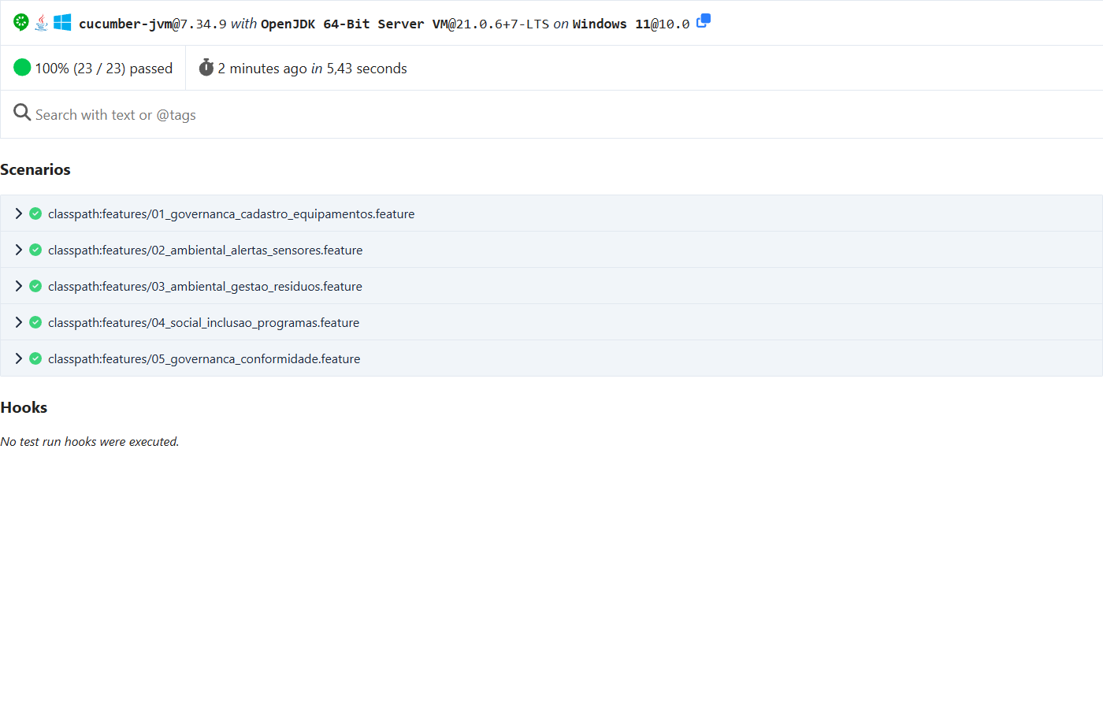
Figura - Relatório do Cucumber: Visão geral: 100% (23/23) dos cenários aprovados
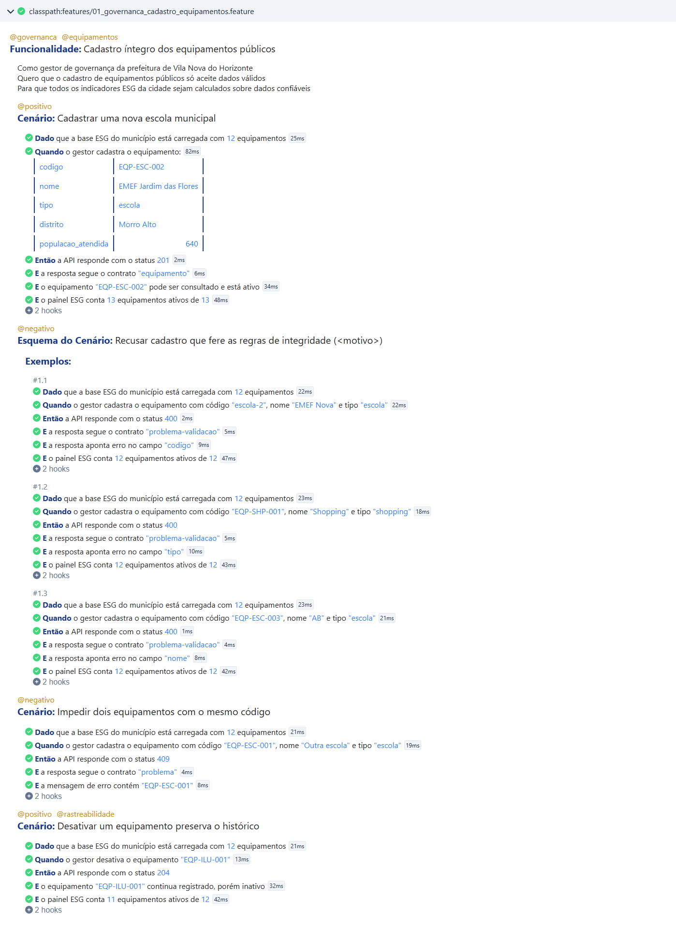
Figura - Relatório do Cucumber: Cadastro íntegro dos equipamentos públicos
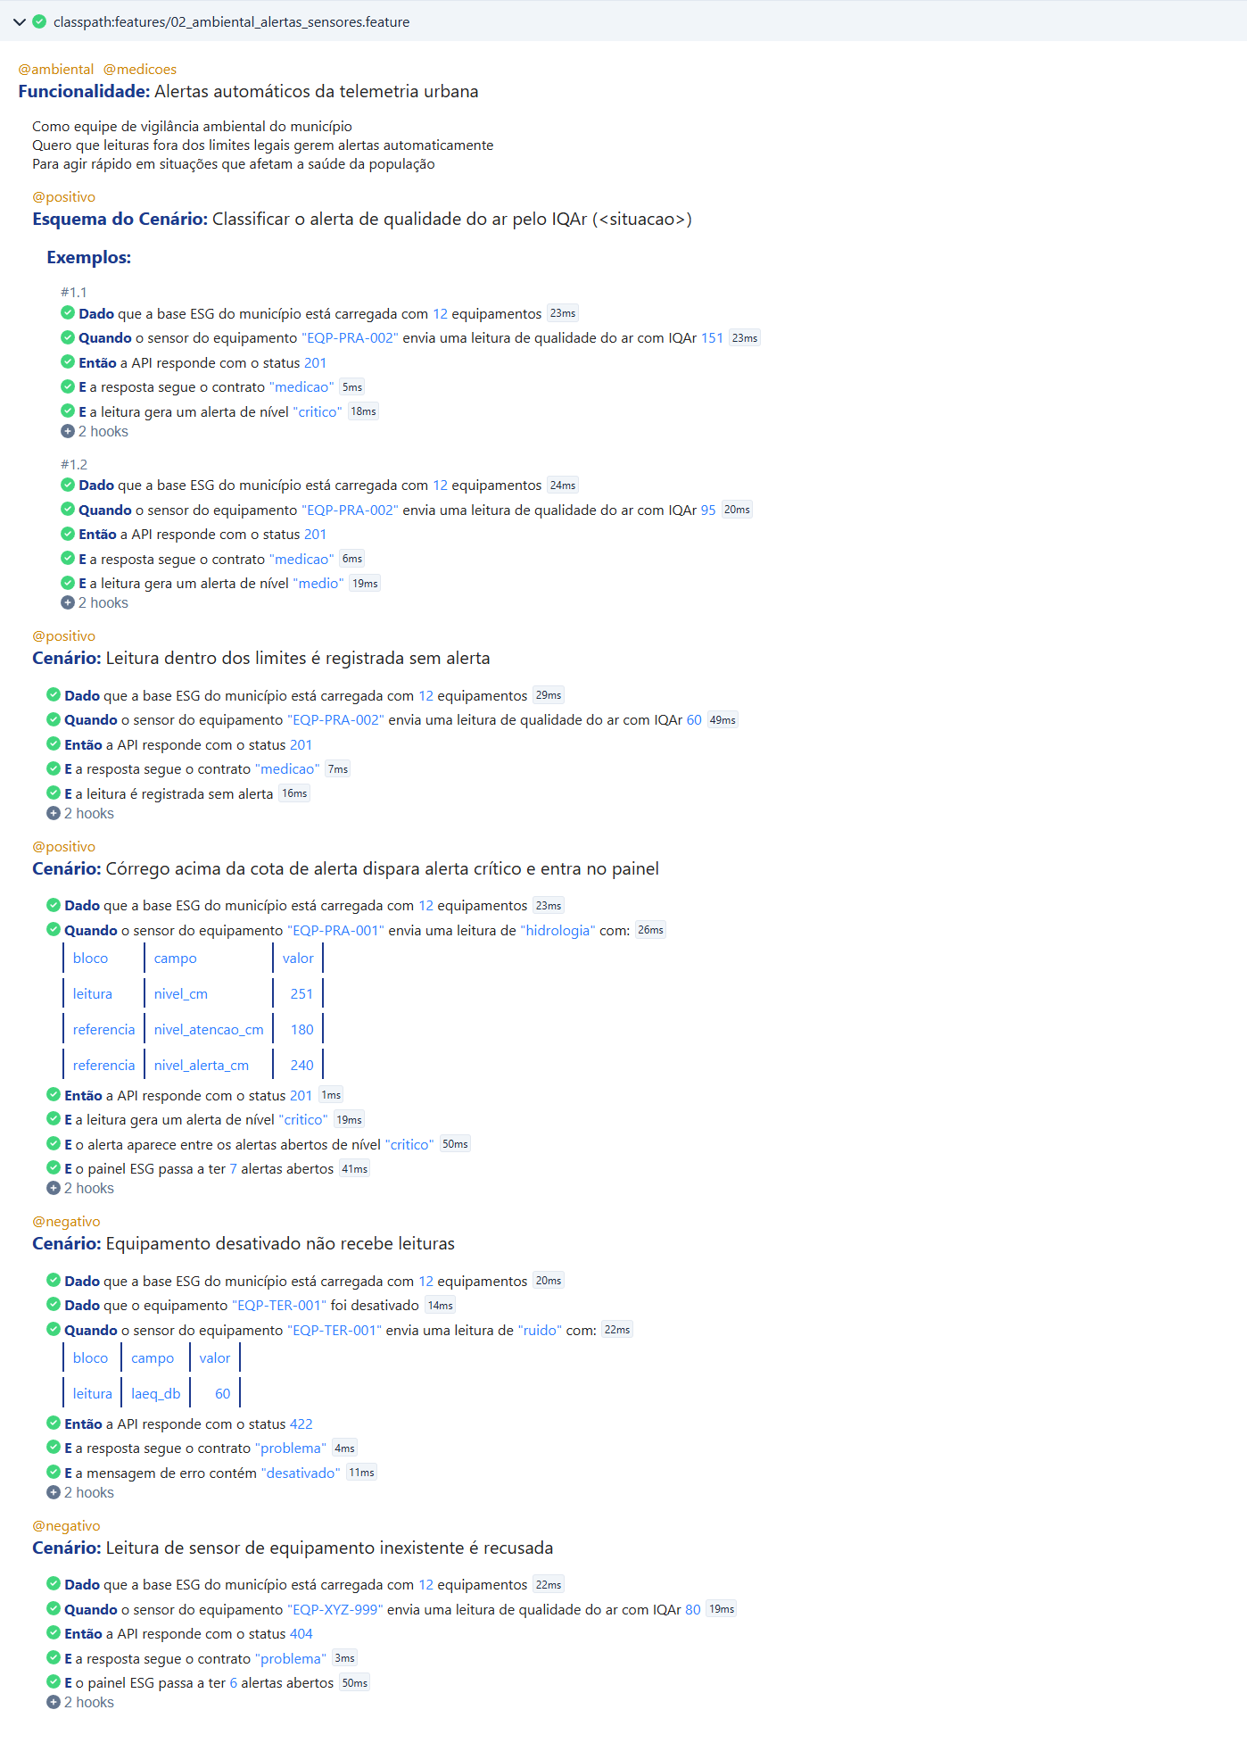
Figura - Relatório do Cucumber: Alertas automáticos da telemetria urbana
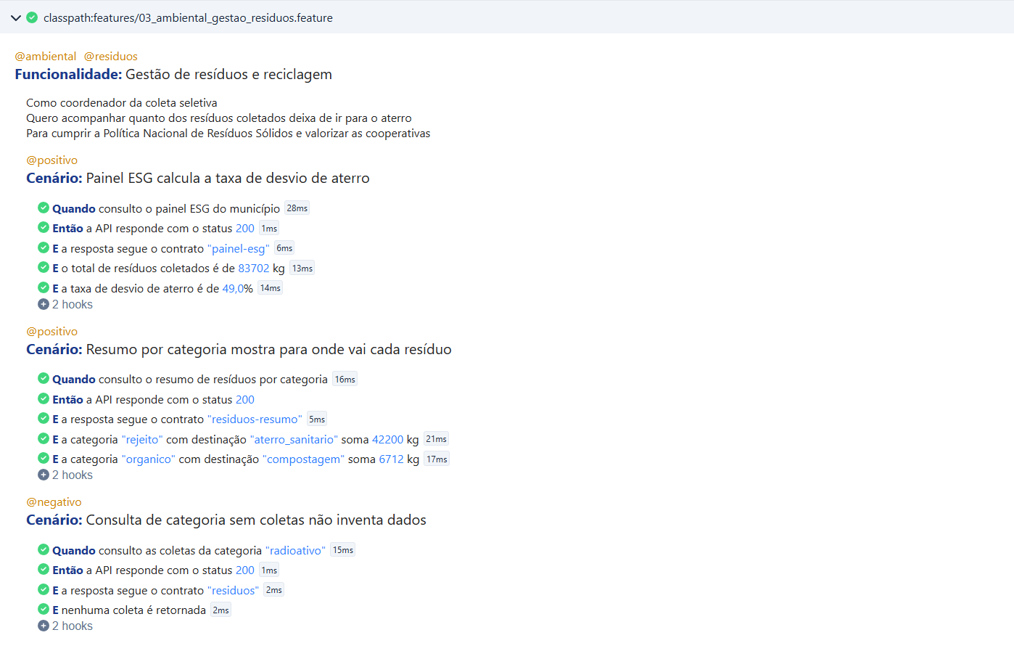
Figura - Relatório do Cucumber: Gestão de resíduos e reciclagem
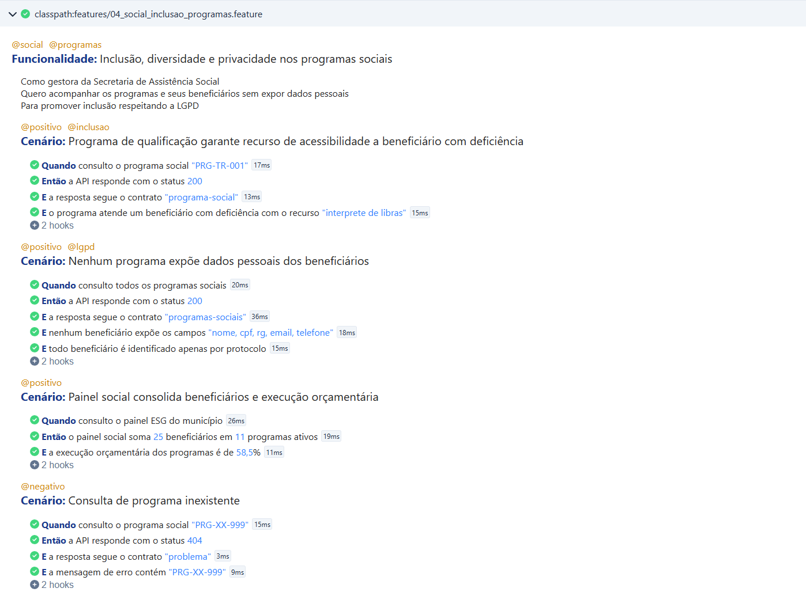
Figura - Relatório do Cucumber: Inclusão, diversidade e privacidade
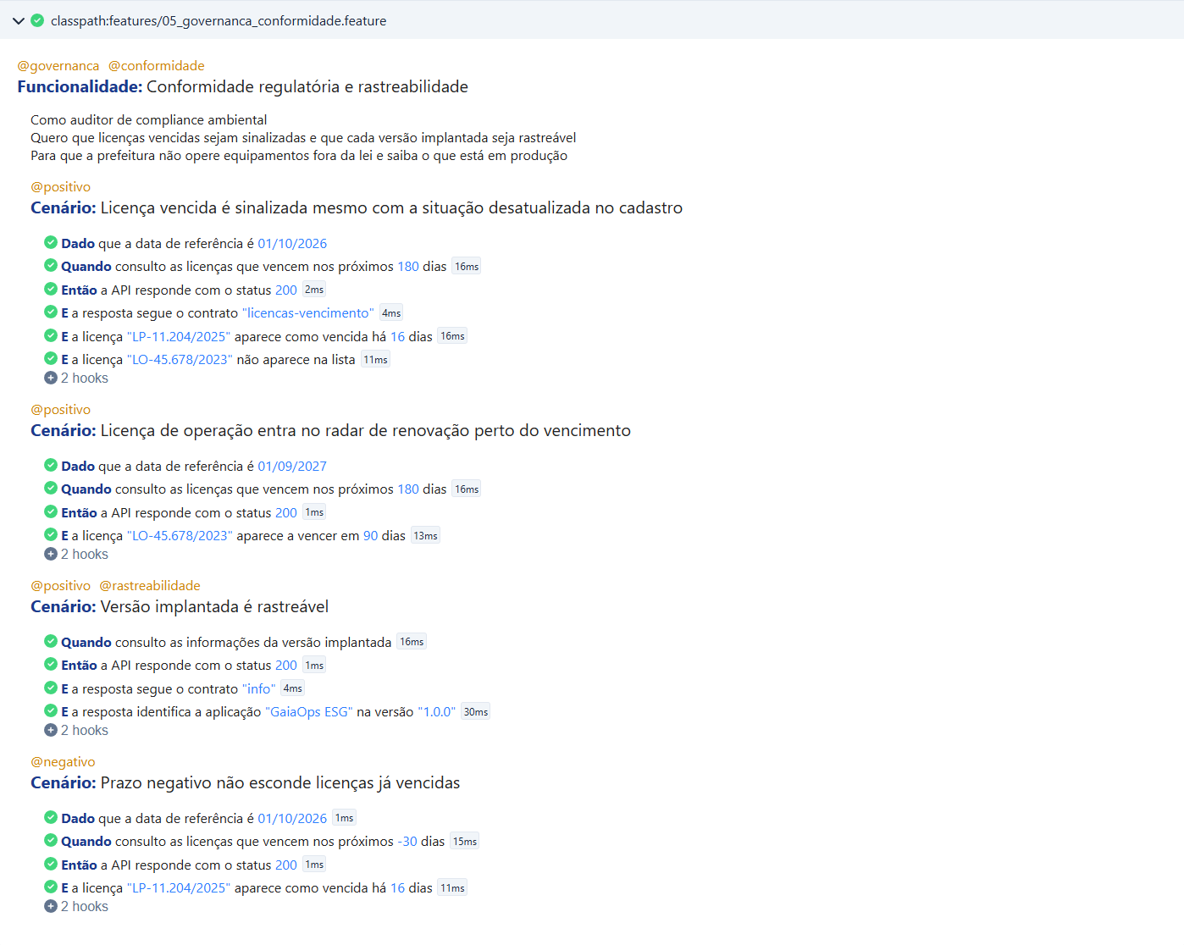
Figura - Relatório do Cucumber: Conformidade regulatória e rastreabilidade

8. Evidências da execução no GitHub Actions
O workflow Testes automatizados roda a cada push na branch main e sob demanda. A execução abaixo (#3, commit 99a5bd2) usa um runner Linux do GitHub (kernel 7.0.0-1017-azure), com o MongoDB 7.0 em container criado pelo Testcontainers: 23 cenários BDD, 46 testes de API e 17 testes unitários aprovados, 0 falhas, e 97% de cobertura de linhas.
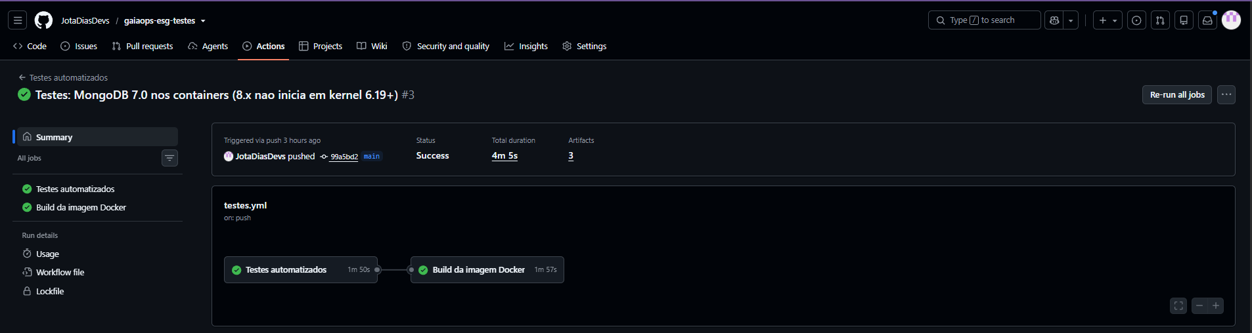
Figura - Execução #3 do workflow: os dois jobs aprovados (commit 99a5bd2)
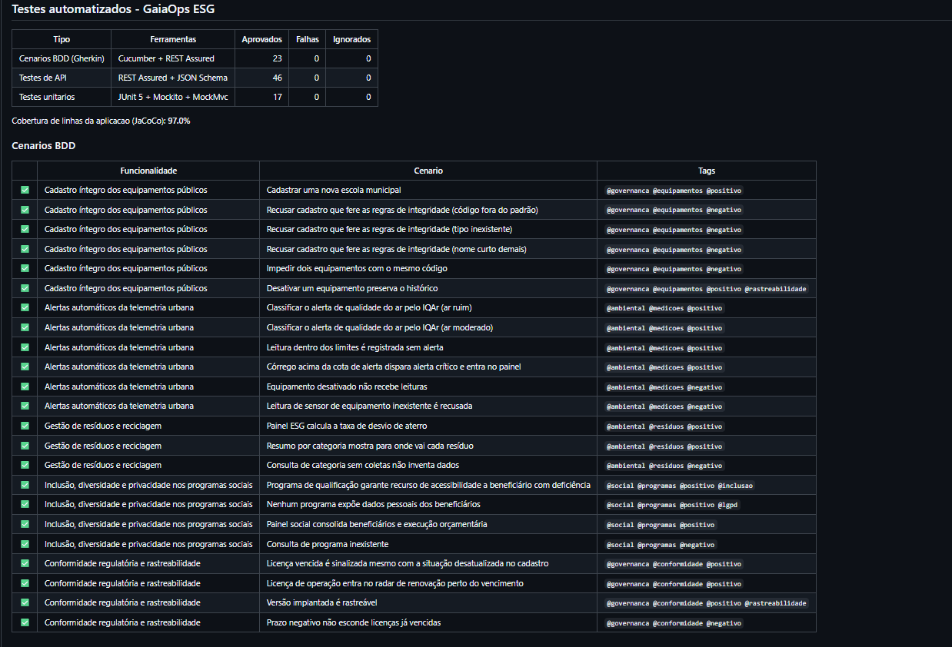
Figura - Resumo da execução: totais por tipo de teste, cobertura e cada cenário BDD
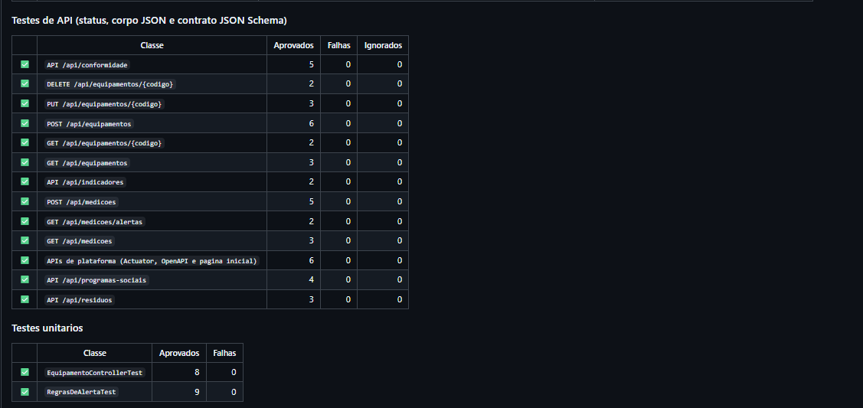
Figura - Resumo da execução: testes de API por rota e testes unitários
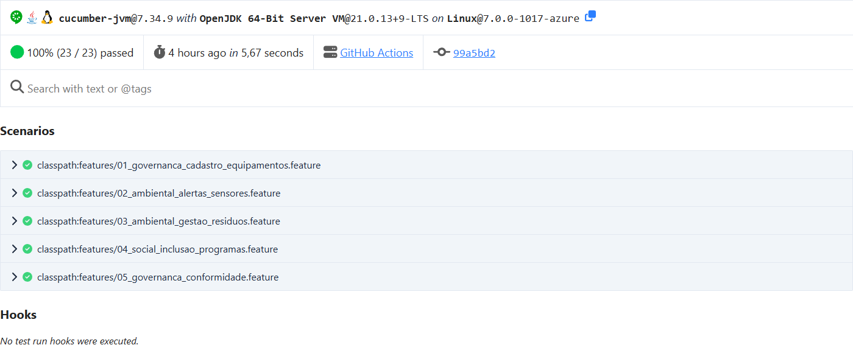
Figura - Relatório do Cucumber gerado no pipeline: 23/23 cenários aprovados no runner Linux do GitHub

9. Bug encontrado e desafios

9.1 Bug real encontrado pelos testes
Problema. Na primeira execução, os testes de API mostraram que o mapa erros das respostas de validação usava o nome do atributo Java (populacaoAtendida, equipamentoId) em vez do nome do campo no JSON (populacao_atendida, equipamento_id). O cliente enviava um campo e o erro apontava para outro, inexistente no contrato da API.
Correção. O TratadorDeErros passou a traduzir o nome com a mesma estratégia de nomes do Jackson, e um teste unitário novo (errosDeValidacaoUsamOsNomesDeCampoDoJson) impede a regressão.
Listagem - correção em TratadorDeErros.java
private String nomeNoJson(String campoJava) {
return json.getPropertyNamingStrategy() instanceof PropertyNamingStrategies.NamingBase estrategia
? estrategia.translate(campoJava)
: campoJava;
}

9.2 Desafios e soluções
Desafio | Solução
Contrato assumia que todo beneficiário tinha protocolo BNF-; os dados reais têm também turmas (TRM-6A-ALZ) | Contrato revisado com base nos dados: qualquer pseudônimo no formato XXX-..., mantendo proibidos nome, CPF, RG, e-mail e telefone
Cucumber 7.34 é compilado para JUnit 5.14, e o Spring Boot 3.5 traz o 5.12 | Versão do JUnit alinhada no pom.xml (junit-jupiter.version), evitando erros de compatibilidade da JUnit Platform
O conversor de inteiros do Cucumber lê "09" (setembro) como número octal | Data do cenário lida como texto e convertida com DateTimeFormatter (dd/MM/yyyy)
REST Assured lê decimais do JSON como Float, e 83702.0 não "batia" com o Double esperado | Configuração global do REST Assured para ler decimais como Double
Primeira execução no GitHub Actions falhou com "MongoDBContainer should be started first", mensagem que escondia a causa real | MongoDeTeste corrigido para guardar o container só depois de iniciado. Nos relatórios do pipeline, o log do mongod mostrou a causa: o MongoDB 8.x se recusa a iniciar em kernels Linux 6.19+ (SERVER-121912)
Fixar o runner em ubuntu-24.04 não resolveu: a imagem do GitHub também usa um kernel novo (HWE), e a verificação de kernel do MongoDB 8.0 ainda não reconhece os kernels corrigidos do Ubuntu (SERVER-136848, aberta) | Containers de teste e o docker-compose passaram a usar mongo:7.0, que não tem o problema e oferece todos os recursos usados pela API; o pipeline registra o kernel de cada execução
Estação de desenvolvimento sem Docker | Modo duplo: Testcontainers no pipeline e MongoDB local via TEST_MONGODB_URI, com trava que exige um banco descartável
Resultados que dependem da data de execução (licenças vencidas) | Relógio de teste injetado na aplicação, com data fixa e ajustável por cenário
Testes que interferem uns nos outros | Restauração da carga inicial antes de cada cenário e de cada teste
Acentos dos cenários ilegíveis no console do Windows | Somente visual: relatórios em UTF-8 corretos; README orienta usar chcp 65001

10. Tecnologias e atendimento aos requisitos
Camada | Tecnologias
Aplicação | Java 21, Spring Boot 3.5 (Web, Validation, Data MongoDB, Actuator), springdoc-openapi
Banco de dados | MongoDB 7.0 nos containers (Testcontainers e Docker Compose)
BDD | Cucumber 7 (cucumber-java, cucumber-spring, cucumber-junit-platform-engine), Gherkin em português
Testes de API | REST Assured 5, REST Assured JSON Schema Validator (draft-04)
Base de testes | JUnit 5 + JUnit Platform Suite, Spring Boot Test, Testcontainers, Mockito, AssertJ/Hamcrest
Cobertura | JaCoCo
Build e CI | Maven Wrapper, GitHub Actions, Docker, Docker Compose

10.1 Atendimento aos requisitos
Requisito | Como foi atendido
No mínimo 3 cenários BDD em Gherkin, positivos e negativos | 5 funcionalidades e 17 cenários escritos (23 executados), sendo 9 de falha, todos em Gherkin (seção 3)
Testes de API para todas as APIs | 11 rotas /api e as APIs de plataforma; cobertura total verificada contra o OpenAPI (seção 4)
Validação de status code | Todos os testes de API e cenários BDD verificam o status HTTP
Validação do corpo de resposta (JSON) | Valores, quantidades, ordenação e efeitos colaterais verificados com REST Assured
Testes de contrato com JSON Schema | 17 contratos em src/test/resources/schemas, aplicados a todas as respostas
Execução simples e documentada, local ou em CI | ./mvnw verify (com Docker ou MongoDB local) e workflow do GitHub Actions; README e seção 6
Código-fonte em .zip com testes, Dockerfiles, scripts e README | Pacote gerado por tools/empacotar-entrega.ps1
Documentação com cenários Gherkin, configurações e evidências | Este documento (seções 3, 5, 7 e 8)

